國立體育大學

校務行政系統公文線上簽核
暨人事差勤建置委外服務案

差勤系統教育訓練講義
(臨時人員管理員)

文件編號： | TTM-1021211A
版 次： | V0.2
文件日期： | 103/08/29

葳橋資訊股份有限公司

目 錄
1. 差假資料維護 1
1.1 差假資料維護 1
1.2 差假明細查詢 2
1.3 差假統計查詢 3
2. 臨時人員作業 4
2.1 撥款單位建置 4
2.2 計畫資料建置 5
2.3 業務類別建置 6
2.4 臨時人員進用作業 6
2.5 臨時人員名冊列印 9
2.6 臨時人員刷卡資料 10
2.7 臨時人員工時統計 11

差假資料維護
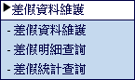

差假資料維護

功能說明

提供管理者後端維護人員差假資料。

功能畫面指引與說明

輸入所知之條件資料後，點按列出指定條件下的差假資料。

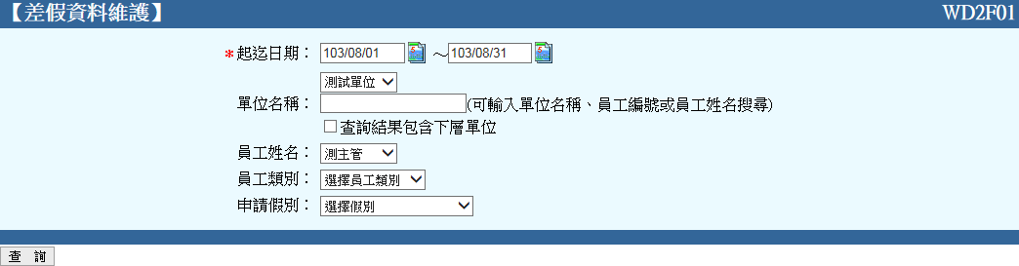

圖 1.1-1

查詢後，直接點選資料，即可進入修改畫面，進行資料維護。

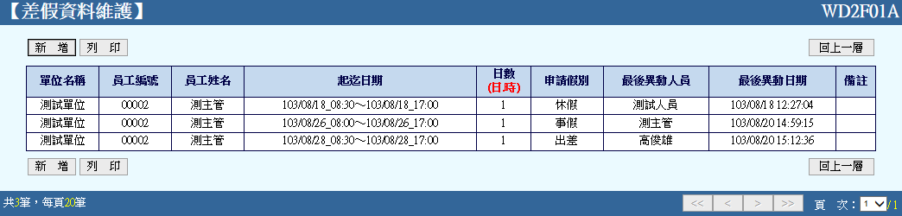

圖 1.1-2

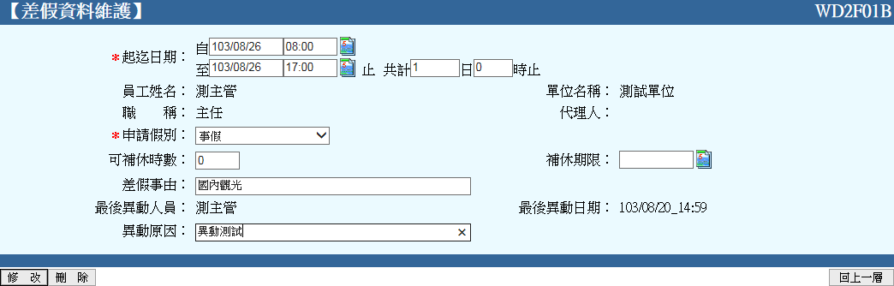

圖 1.1-3

差假明細查詢

功能說明

提供管理者查詢人員特定範圍內的差假明細資料，並能依照查詢結果產生明細表。

功能畫面指引與說明

選擇性輸入欲查詢之條件資料後，點按即可列出所選擇條件下所有資料。

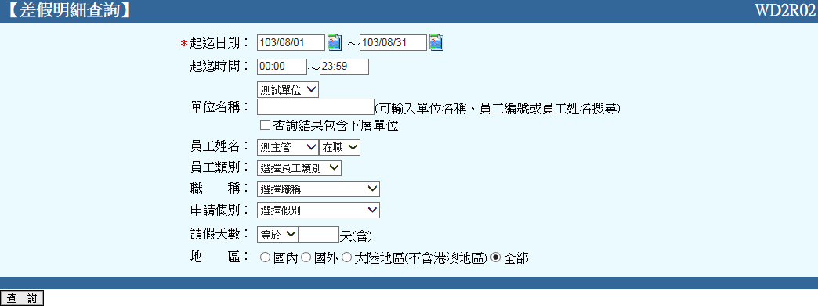

圖 1.2-1

系統會列出包含已經撤銷的單據在內所有曾經申請過的請假紀錄，於此畫面中可點按進行畫面列印。

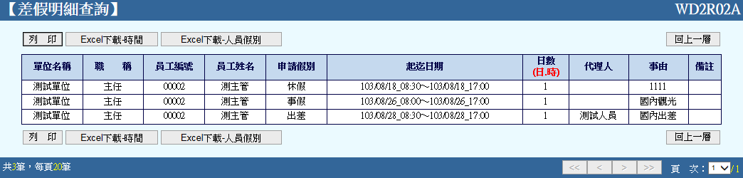

圖 1.2-2

差假統計查詢

功能說明

提供管理者查詢人員休假統計資料，並且能將查詢結果列印為相關報表。

功能畫面指引與說明

輸入欲查詢之各項相關資料後，點按即可列出所選擇條件下所有資料。

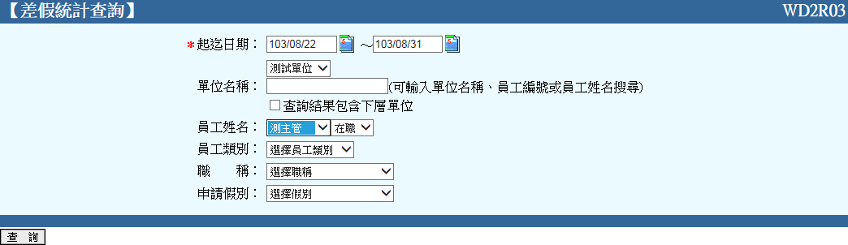

圖 1.3-1

於查詢結果畫面中可點按進行統計資料列印，或是點按將統計資料存成電子檔。

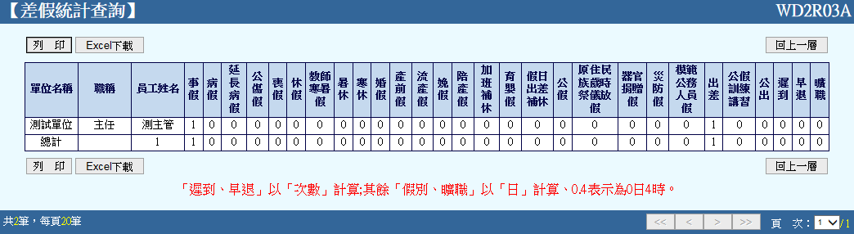

圖 1.3-2

臨時人員作業
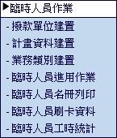

撥款單位建置

功能說明

提供管理者建置或查詢撥款單位，供計畫資料建置使用。

功能畫面指引與說明

進入【撥款單位建置】後，系統會顯示目前已經建置的撥款單位，此時使用者可點按進行單位新增，或點按指定的單位進行內容修改。

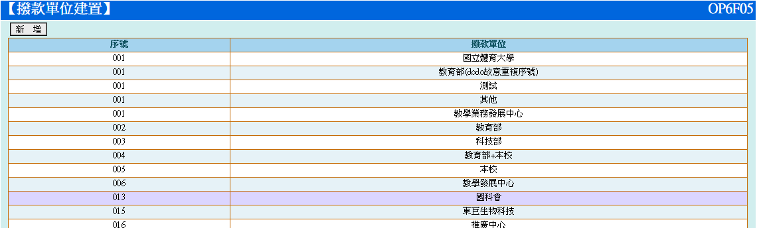

圖 2.1-1

於新增畫面中，序號欄位僅用於撥款單位的順序排列。輸入完撥款單位名稱及序號即可點按完成撥款單位新增；點按可完成單位修改，或點按將建置完成之單位刪除。

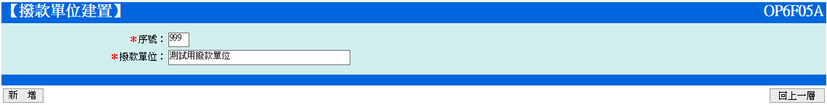

圖 2.1-2

計畫資料建置

功能說明

提供管理者建置或查詢專案計畫，供後續人員進用作業所需資料。

功能畫面指引與說明

可依據計畫年度及撥款單位來查詢屬該撥款單位下之計畫資訊，如：計畫代號、計畫名稱、計畫管理群組及計畫執行時間。管理者可使用按鈕來新增計畫，或點按指定的計畫名稱來做內容修改。

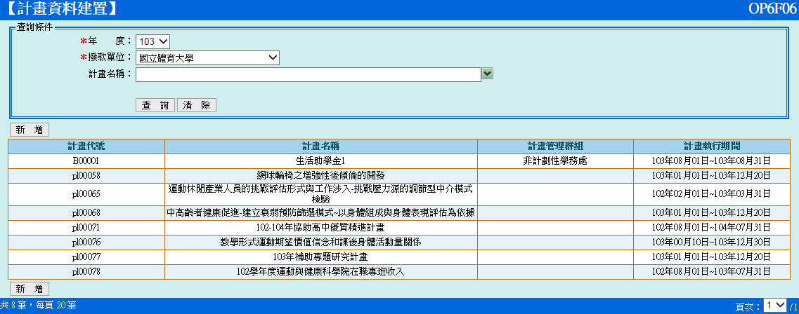

圖 2.2-1

於新增畫面中，依序輸入新建計畫的年度、撥款單位、計畫代碼、名稱…等資訊，輸入完後即可點按完成計畫新增；點按可完成計畫修改，或點按將建置完成之計畫刪除。

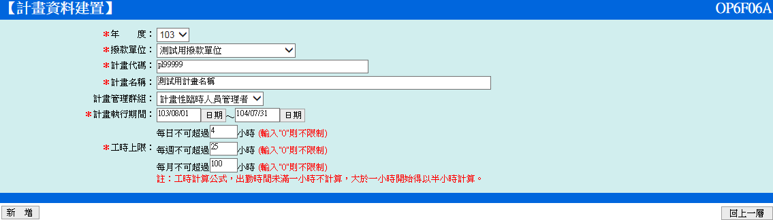

圖 2.2-2

業務類別建置

功能說明

提供管理者建立不同種類的業務類別。

功能畫面指引與說明

進入【業務類別建置】後，系統會顯示目前已經建置的業務類別，此時管理者可點按進行業務類別新增，或點按指定的類別進行內容修改。

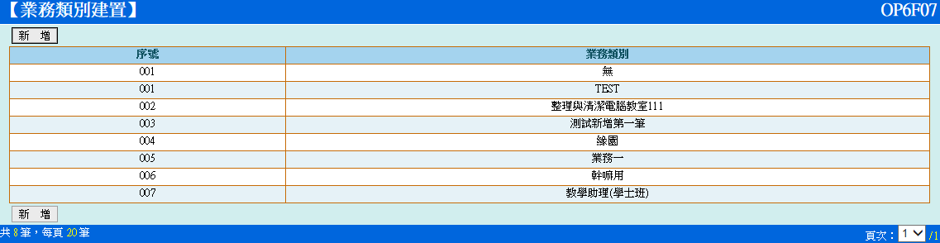

圖 2.3-1

於新增畫面中，序號欄位僅用於業務類別的順序排列。輸入業務類別名稱及序號即可點按完成類別新增；點按可完成類別修改，或點按將建置完成之類別刪除。

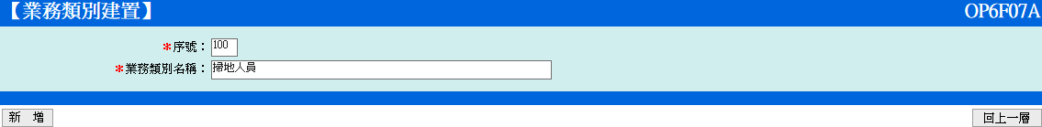

圖 2.3-2

臨時人員進用作業

功能說明

提供管理者進行臨時人員的推薦及進用作業。

功能畫面指引與說明

進入【臨時人員進用作業】畫面後，可依據雇用日期區間、計畫名稱…等資訊來查詢已建立的計畫性或非計畫性臨時人員。管理者可使用或按鈕來建立推薦人選；使用按鈕進用人員、按鈕將人員刪除，或是點擊人員資訊進行修改。

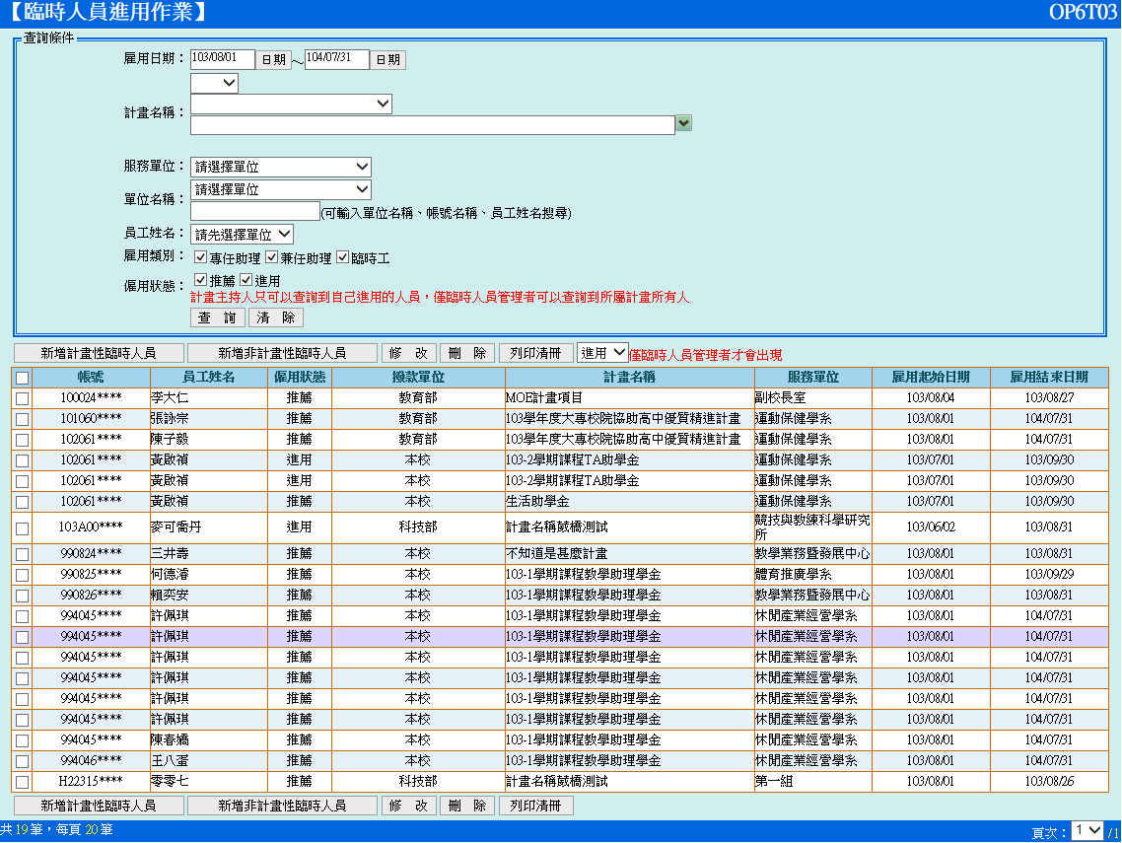

圖 2.4-1

點按後，會開啟計畫性臨時人員的申請單，依據填寫正確資料後，點擊後可將申請單列印出來進行審核流程。

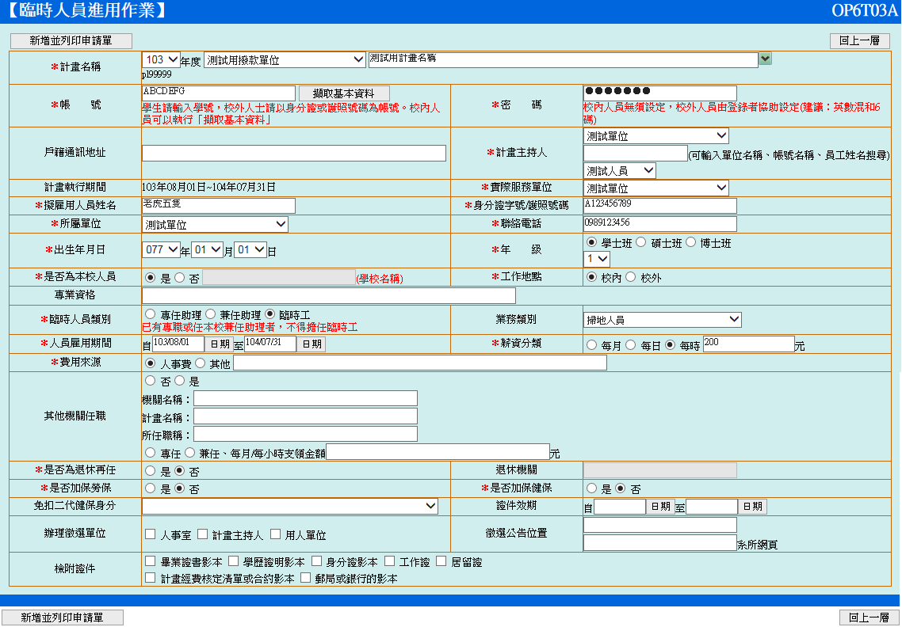

圖 2.4-2

點按後，會開啟計畫性臨時人員的申請單，依據填寫正確資料後，點擊後即完成新增動作。

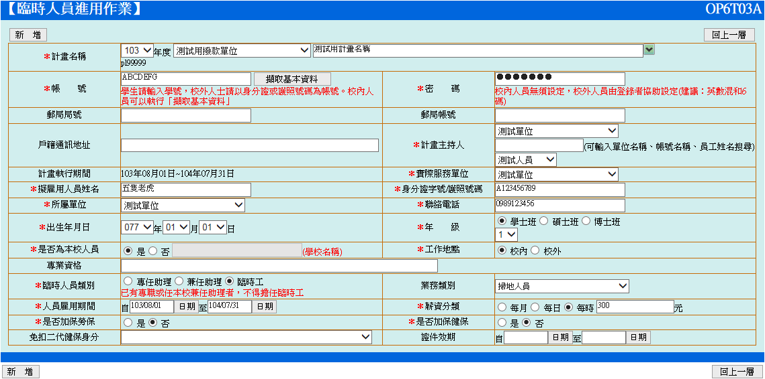

圖 2.4-4

臨時人員名冊列印

功能說明

提供管理者下載目前系統所建立之臨時人員清名冊。

功能畫面指引與說明

進入【臨時人員名冊列印】畫面後，管理者可依據雇用日期區間、計畫名稱…等資訊來設定要列印出的臨時人員條件。條件設定完成後，點按按鈕，系統即會產生出Excel檔案(.xls格式)供管理者下載列印。

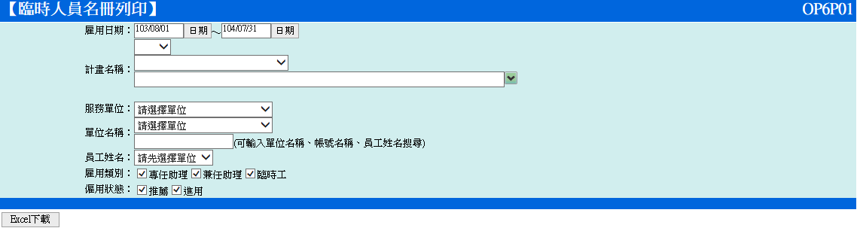

圖 2.5-1

圖 2.5-2

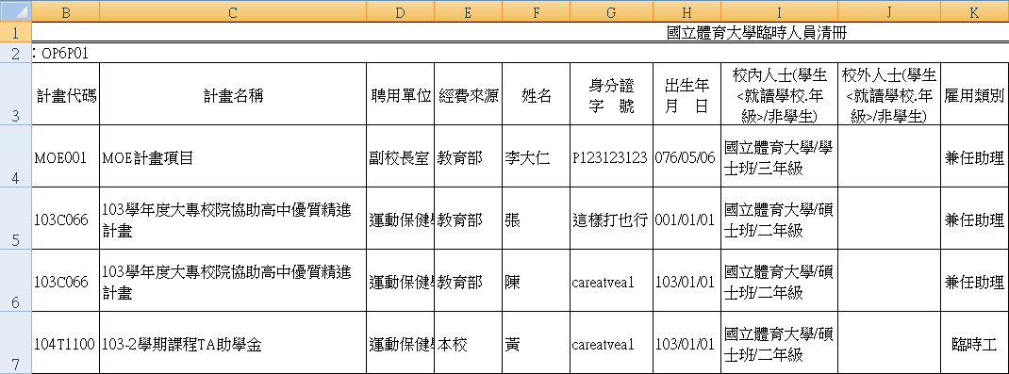

圖 2.5-3

臨時人員刷卡資料

功能說明

提供管理者查詢及修改臨時人員刷卡記錄。

功能畫面指引與說明

進入【臨時人員刷卡資料】畫面後，管理者依據日期、單位名稱、員工姓名…等資訊設定查詢條件，設定完成後點按按鈕。

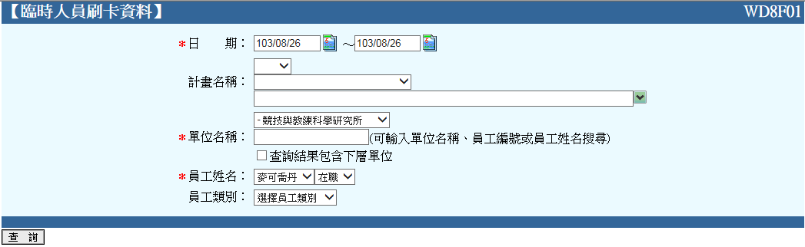

圖 2.6-1

系統列出查詢結果後，管理者即可針對需要修改的刷卡資訊做修正，修正完成後點按按鈕即可套用設定。

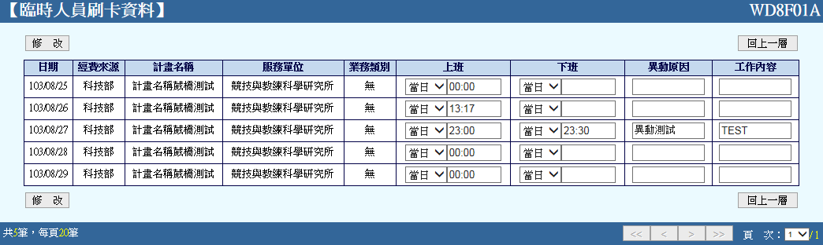

圖 2.6-2

臨時人員工時統計

功能說明

提供管理者查詢或下載臨時人員之工時統計。

功能畫面指引與說明

進入【臨時人員工時統計】畫面後，管理者依據工作區間、計畫名稱或單位名稱設定查尋條件，設定後點按按鈕。

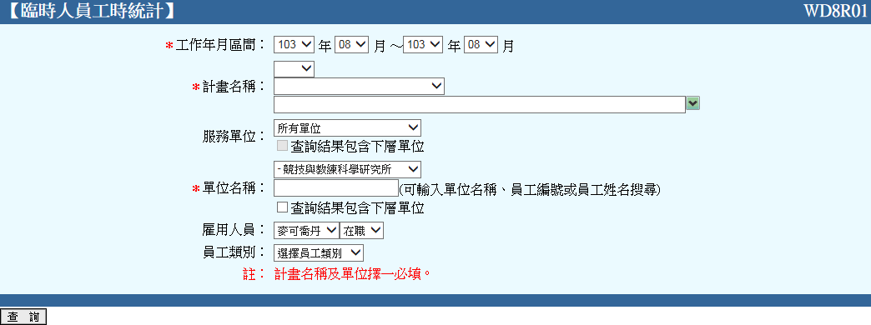

圖 2.7-1

系統及會列出該區間內符合的臨時人員工時資料，包含計畫資訊、人員資訊、時薪資訊…等。管理者亦可點按按鈕來查看該臨時人員所輸入的工作內容，點按按鈕，系統即會產生出Excel檔案(.xls格式)供管理者下載。

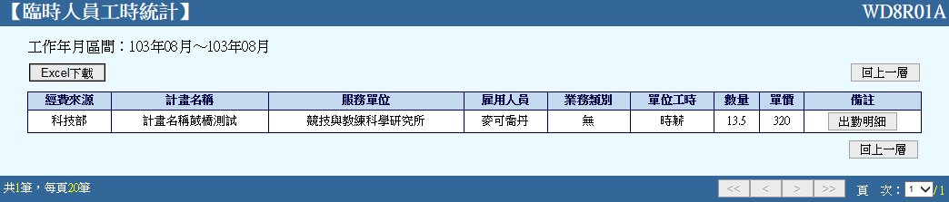

圖 2.7-2

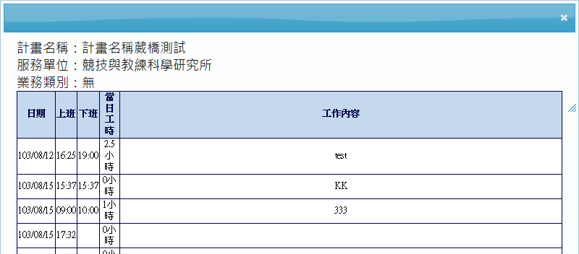

圖 2.7-3

圖 2.7-4

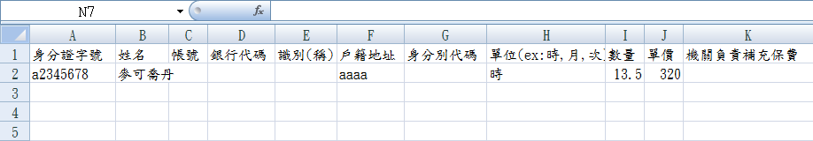

圖 2.7-5

